**Nom : Nehad**

**Prénom : Abdelghani**

**Numéro du dossier : 6185938**

**Groupe : 00802**

**Rapport travail pratique 2**

**I. Fonctionnement**

Lorsque l’utilisateur arrive sur le site, le catalogue des articles lui est affiché et initialement le panier est vide. Chaque article est présenté avec une image, son prix unitaire et son nom.

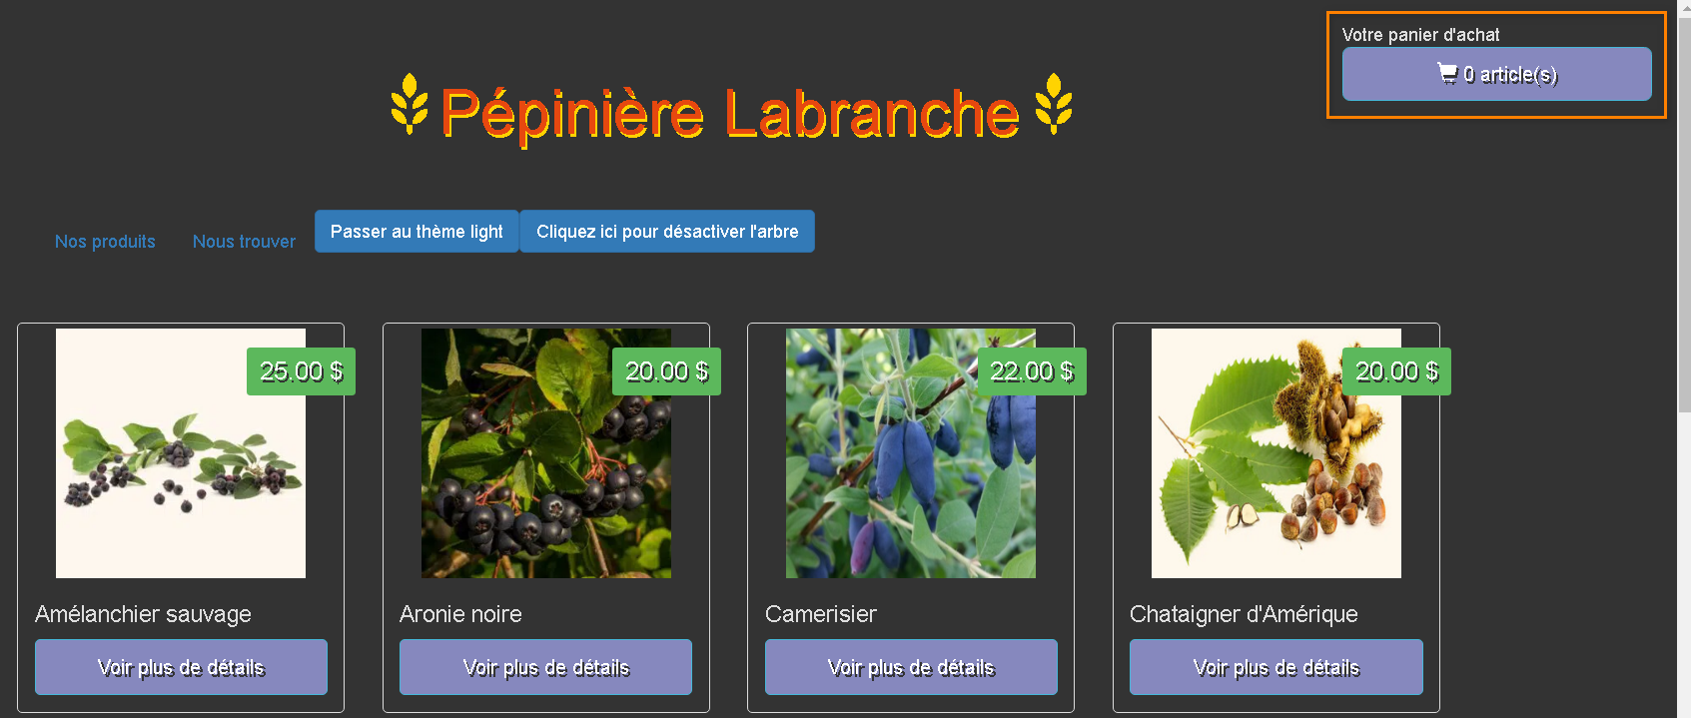

Si l’utilisateur clique sur le bouton **Voir plus de détails**, il sera redirigé vers la vue de détails de l’article en question. En plus du nom et du prix unitaire de l’article, le site affiche sa catégorie, une brève description de l’article, ainsi que la quantité disponible.

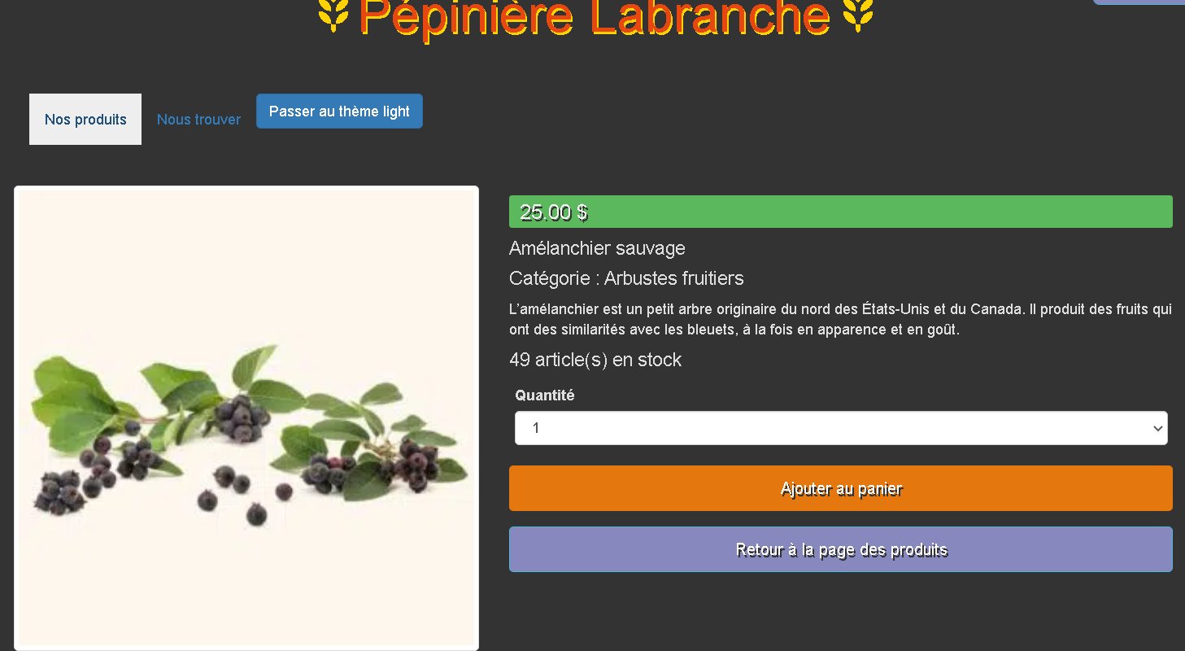

L’utilisateur peut alors ajouter l’article au panier en cliquant sur Ajouter au panier. La quantité par défaut est 1, mais celle-ci peut être modifiée. Lors de l’ajout d’un article au panier, l’utilisateur est automatiquement redirigé à la page des articles. Le nombre d’articles dans le panier est affiché en haut à droite de cette page.

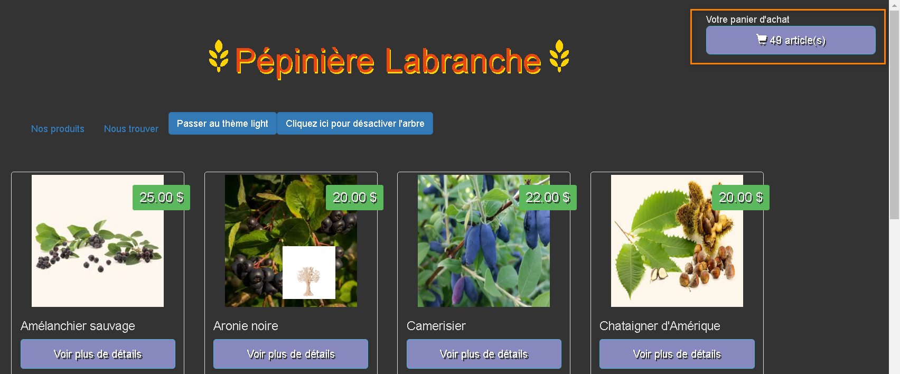

Si un article n’est plus disponible, il sera toujours inclus dans la page des articles mais ne pourra pas être ajouté au panier. Les détails de cet article affiche qu’il est en rupture de stock.

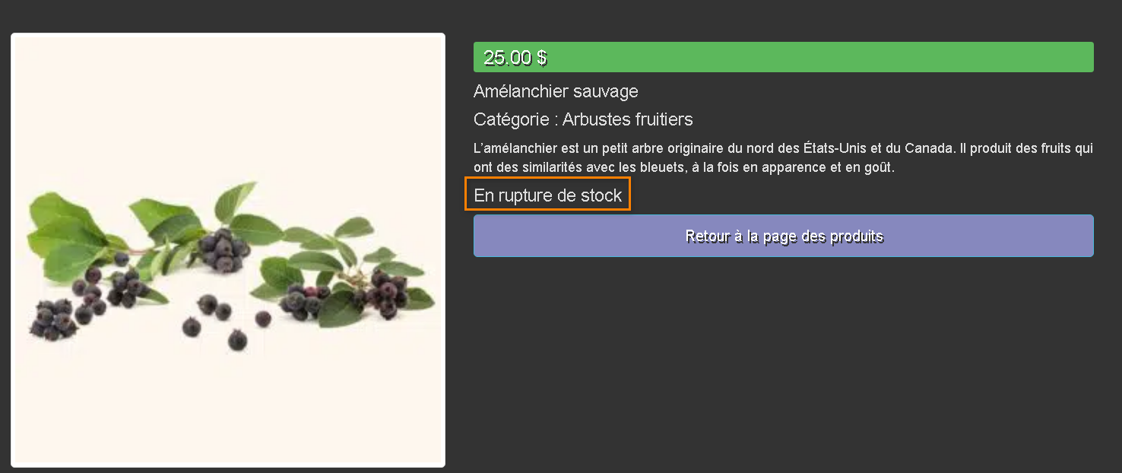

**Gestion du panier**

Le contenu du panier est affiché dans un tableau, à raison d’une ligne par article. Chaque ligne contient le nom de produit avec une petite image, son prix unitaire, sa quantité dans le panier et le total associé à la ligne. Le total de la facture est affiché en bas du panier.

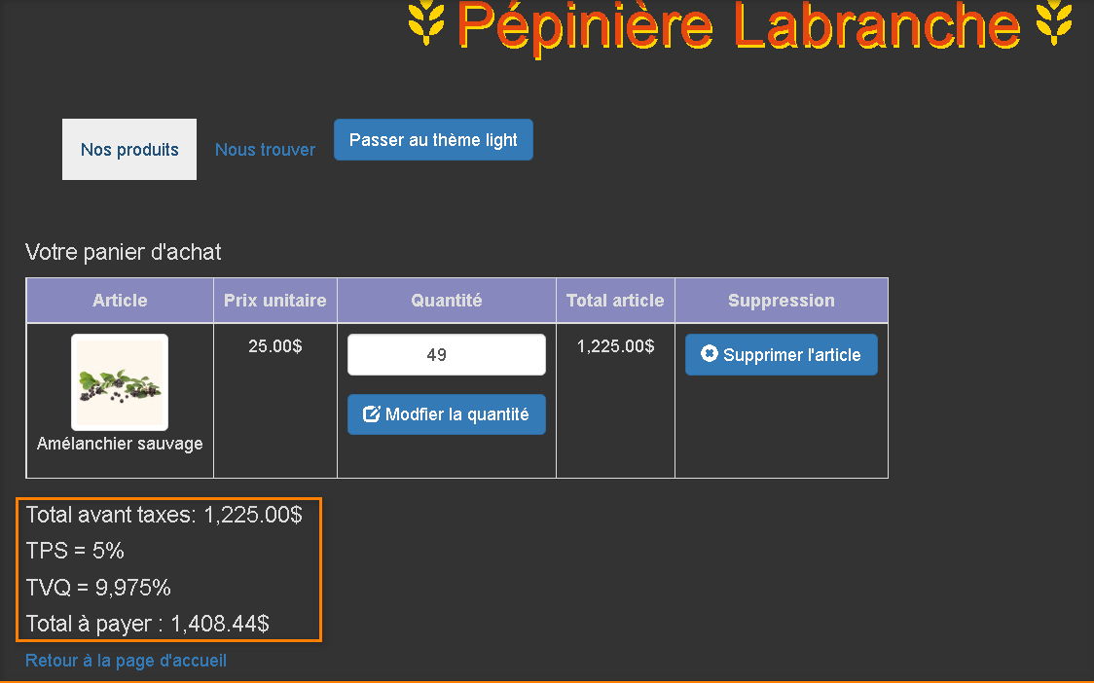

À tout moment, le visiteur peut modifier la quantité d’un article dans le panier. Le total de la facture est automatiquement mis à jour :

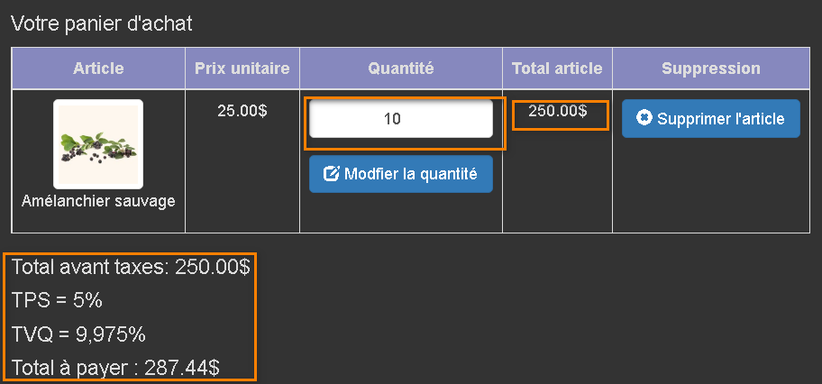

Il peut également supprimer l’article du panier. Si celui-ci est vide, le site lui affiche que son panier est vide :

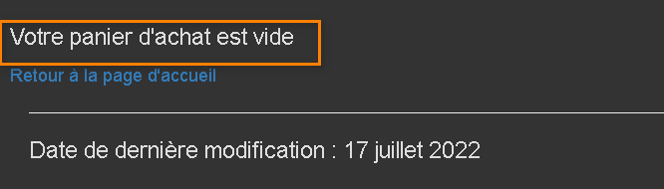

Lorsqu’un produit est supprimé du panier, sa quantité est alors restitué. Ainsi, l’article Amélanchier sauvage qui était en rupture de stock devient disponible, et sa quantité est 49.

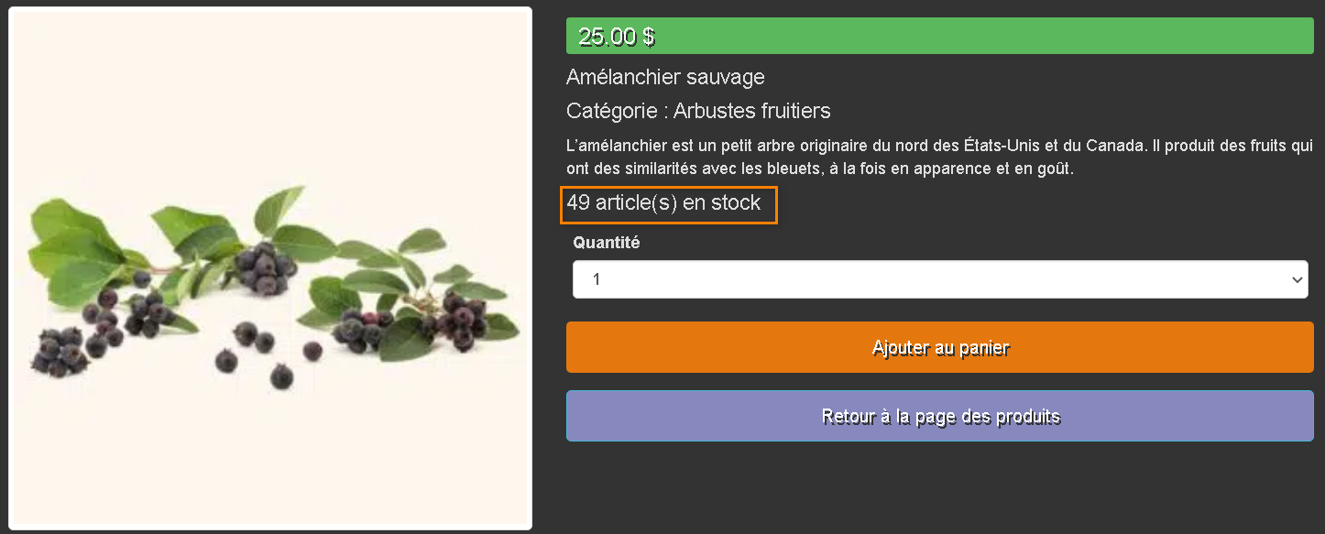

**II. JavaScript**

J’ai implémenté le passage d’un thème sombre à un thème clair. Le changement se fait via un unique bouton présent sur toutes les pages. À chaque changement de thème, le libellé du bouton change aussi afin qu’il soit adapté au prochain thème à choisir.

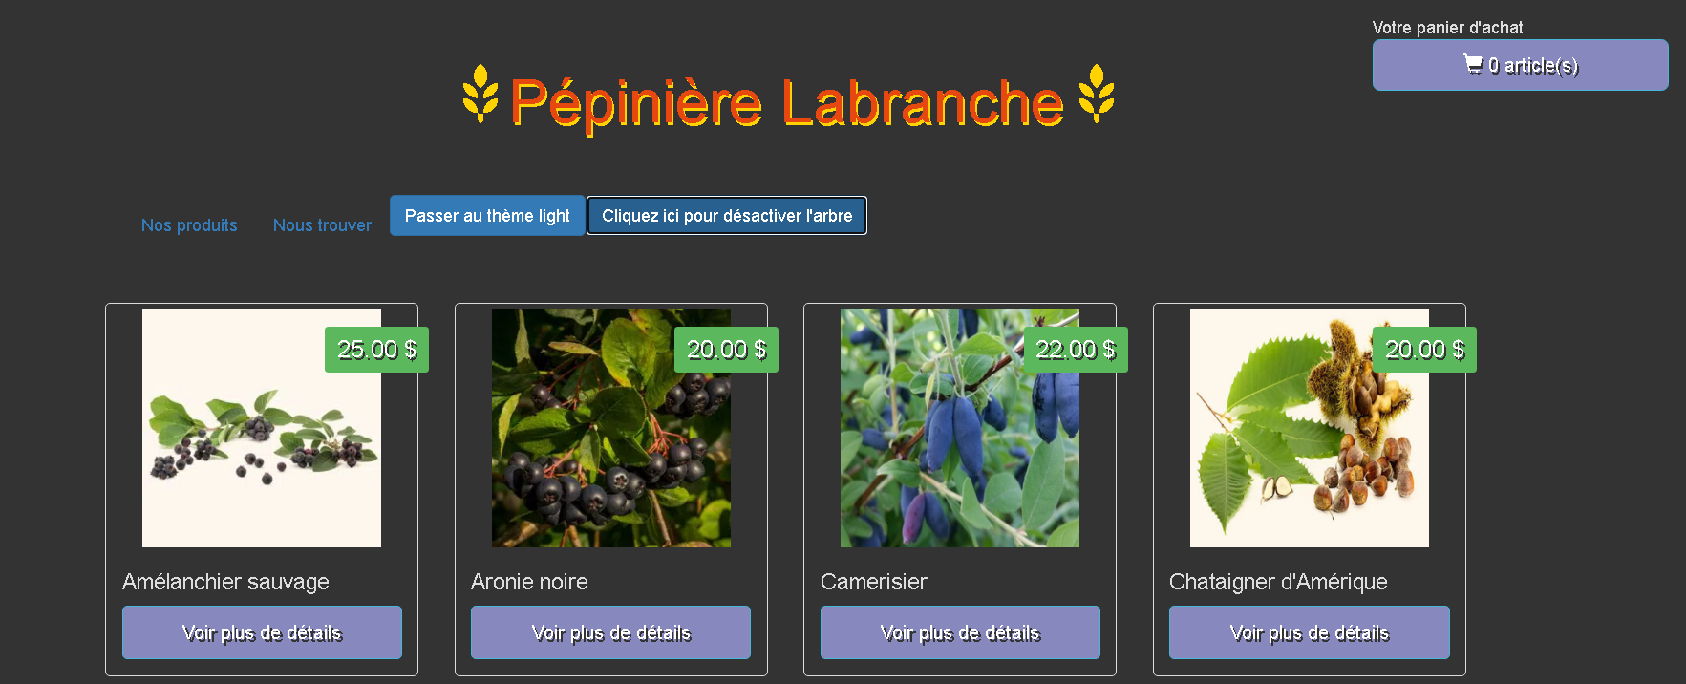

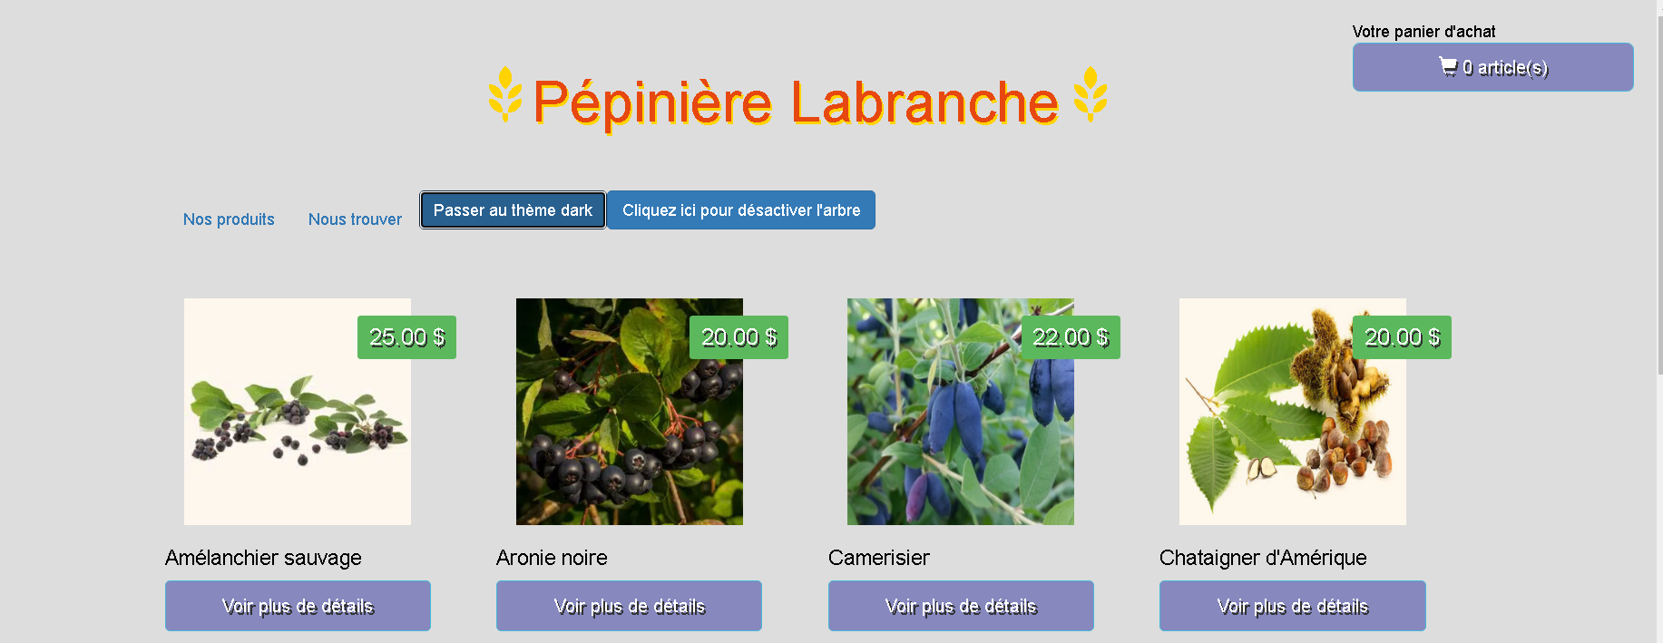

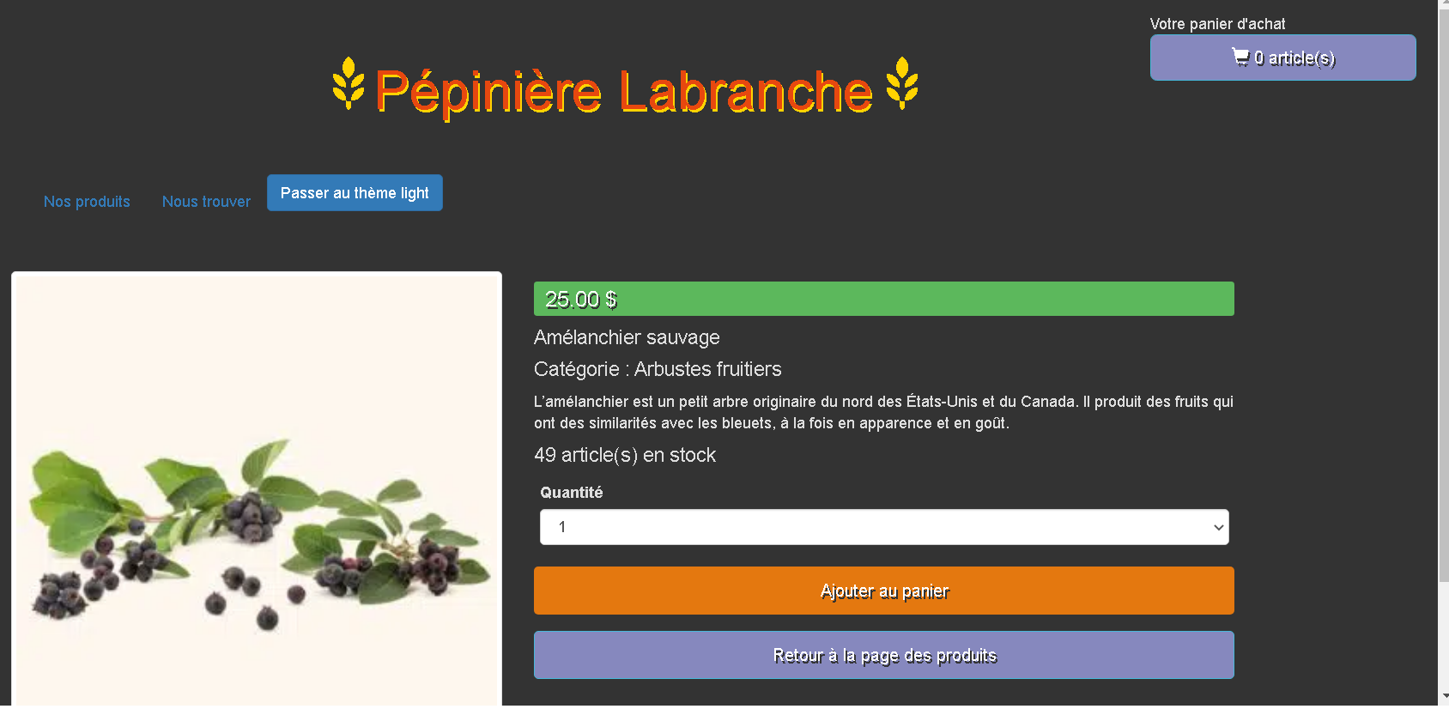

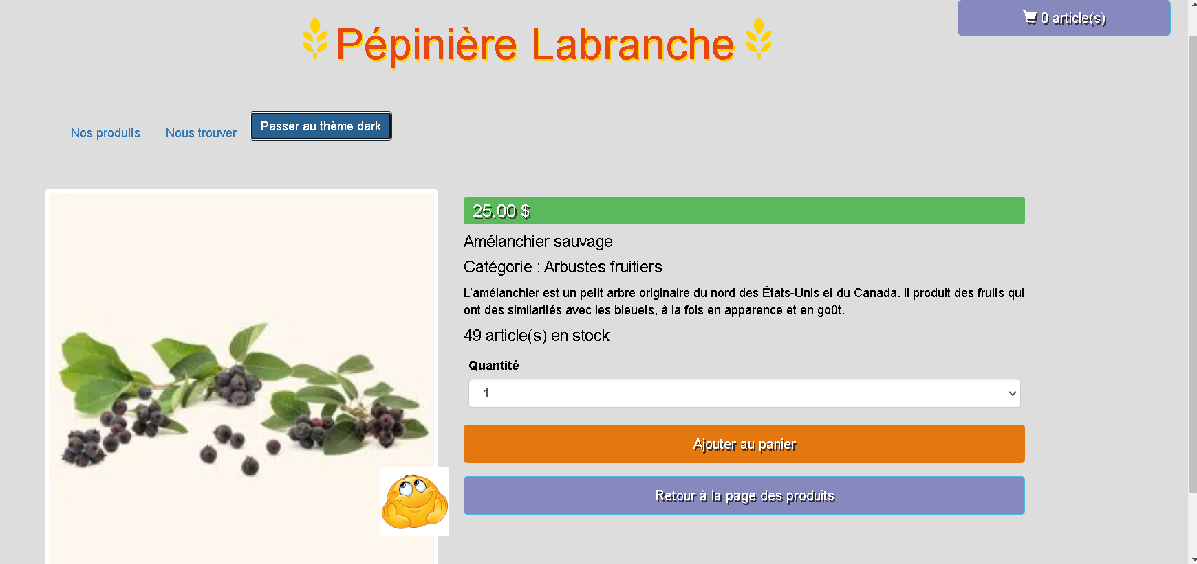

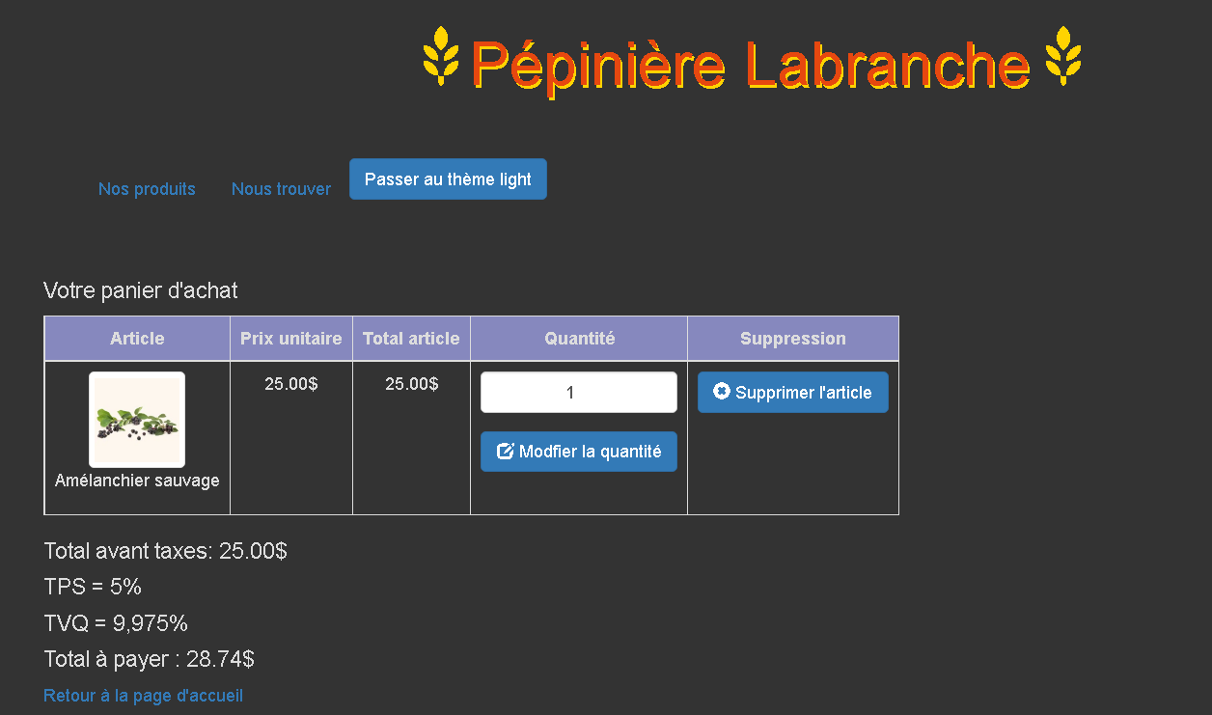

Par contre, je n’ai pas réussi à changer complètement le thème pour la page des coordonnées.

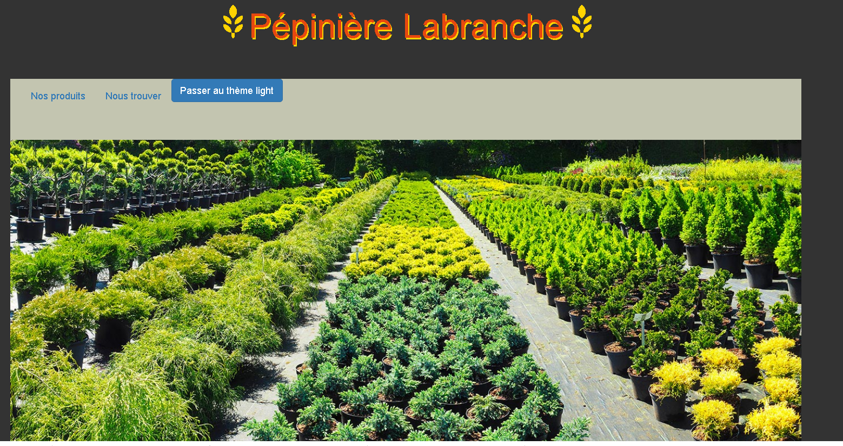

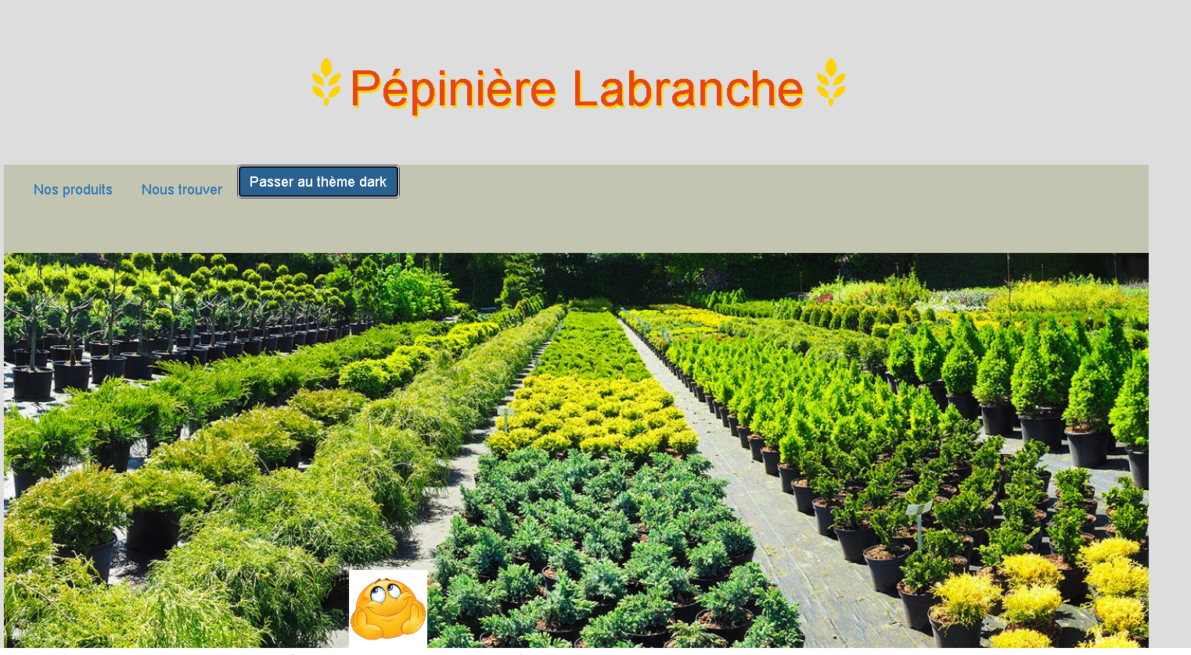Il y aussi deux animations qui se déclenchent lors de chaque changement de thème : un bonhomme endormi pour le thème sombre et un bonhomme souriant pour thème clair.

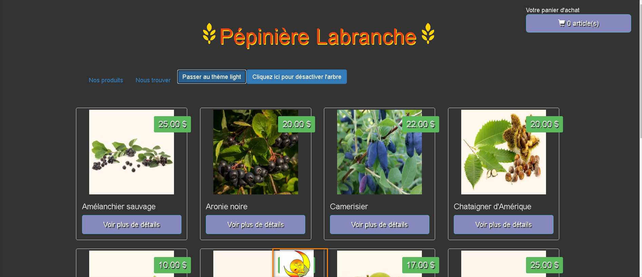

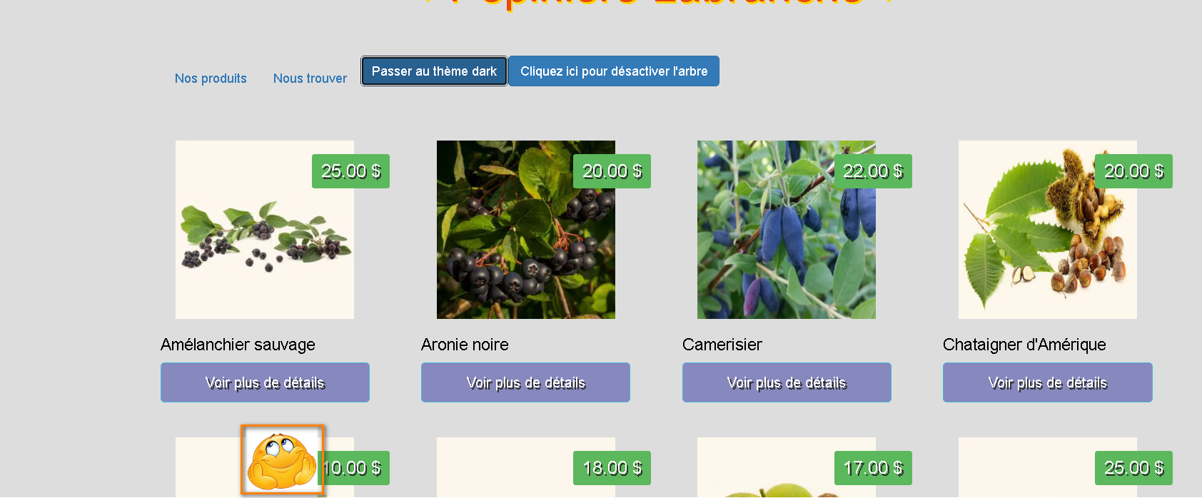

À chaque fois que le visiteur vide son panier le site affiche une image

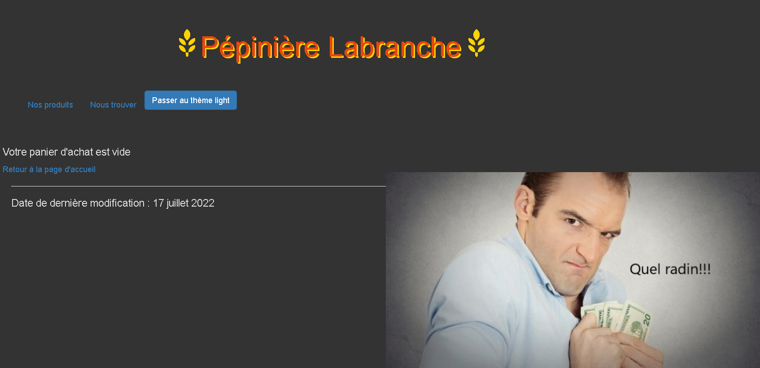

Par contre, si le montant du panier est de 200$ ou plus, une alerte est affichée.

Dans la première page, il y a un petit arbre qui suit la souris. Je l’ai limité à la première page (le code JavaScript est intégré directement dans la page vue_articles.php). Il peut être désactivé via le bouton **Cliquez ici pour désactiver l’arbre**.

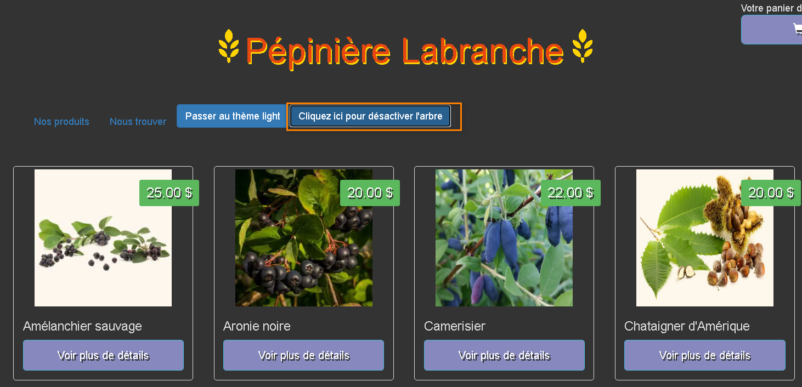

**III. Journal de bord**

**Lundi le 27 juin : 3h**

🡺Recherche de données sur le Web à propos d’une pépinière : images, nom des articles, description.

🡺Redimensionnement des images + résumé des descriptions.

🡺Création de la base de données (table Article et Panier).

**Mercredi le 29 juin : 3h**

Création de la partie statique des vues : liste des produits, page de détails sur un produit et une page pour le panier. Cela inclut une petite documentation sur le Framework Bootstrap. Dans la page des produits, j’ai au début tout codé en HTML/CSS pour pratiquer (12 cartes de produits).

**Lundi le 4 juillet : 4h**

Codage en PHP de la page des produits, en utilisant le modèle MVC.

**Lundi le 7 juillet : 4h**

Codage en PHP de la page des détails d’un produits sélectionné ainsi que la gestion du panier, en utilisant le modèle MVC. Pour le panier, cela inclut l’ajout au d’un article au panier et le calcul de la facture.

Mise en place d’une fonctionnalité pour le changement de thème en JavaScript.

**Lundi le 11 juillet : 4h**

Suite de la gestion du panier : suppression et/ modification de la quantité d’un article. Mise à jour des quantités des produits dans le stock, ainsi que le total de la facture.

Mise en place de quelques animations en JavaScript :

🡺Affichage de deux bonhommes suite aux changements des thèmes du site.   
🡺Affichage d’une image lorsque le panier de l’utilisateur est vide.  
🡺Affichage d’un petit arbre qui suit le déplacement de la souris (limité à la page des articles).

**Samedi le 16 juillet : 3h**

Rédaction de ce présent document et révision du code.

**Conclusion générale**

En gros, j’ai passé environ une vingtaine d’heures sur ce travail. J’ai trouvé un peu de difficulté côté temps car en plus d’avoir travaillé seul, j’ai eu à déménager le premier juillet, et ça ne m’a pas beaucoup aidé. Toutefois, j’ai réussi à terminer mon travail à la limite du temps imparti, et ça m’a permis de bien comprendre le modèle MVC. Je me sens prêt pour aborder un framework comme Laravel ou Symphony.

NB : create_pepiniere.sql contient le script de création de la base de données, nommée pepiniere, avec ses deux tables Article et Panier.